

**Prototipo de Sistema de gestión agrícola sobre IoT para una finca en Uvero (Umbita, Boyacá).**

**Juan Pablo Guerra Porras.**

**67000081**

**Universidad Católica de Colombia Facultada de Ingeniería**

**Programa de Ingeniería de Sistemas**

**Universidad Católica de Colombia Faculta de Ingeniería**

**Programa de Ingeniería de Sistemas**

**Juan Pablo Guerra Porras.**

**67000081**

Propuesta de Trabajo de grado presentado como requisito para optar al título de

**INGENIERÍA DE SISTEMAS Y COMPUTACIÓN**

Asesor: Henry Zarate Ceballos

[hzarate@ucatolica.edu.co](mailto:hzarate@ucatolica.edu.co)

**PROGRAMA DE INGENIERIA DE SISTEMAS Y COMPUTACIÓN**

**FACULTAD DE INGENIERÍA UNIVERSIDAD CATÓLICA DE COLOMBIA BOGOTÁ, mes**

**2021**

Tabla de contenido

1 TÍTULO 5

2 Resumen 5

3 Palabras Clave 5

4 INTRODUCCIÓN 6

5 PLANTEAMIENTO DEL PROBLEMA. 7

5.1 Pregunta Problema 7

6 OBJETIVOS 8

6.1 Objetivo General. 8

6.2 Objetivos Específicos 8

7 MARCO DE REFERENCIA 9

7.1 Marco conceptual 9

7.1.1 Sistemas Automatizados 9

7.1.2 IoT (IMAGEN IOT) 9

7.1.3 IIoT 11

7.1.4 Sistemas Domóticos (agregar sistemas inmoticos) 12

7.1.5 Sistemas Inmoticos 12

7.1.6 Sistemas Embebidos 13

7.1.7 Sistema de Control 13

7.1.8 Módulos Wifi 14

7.1.9 Módulos de radio frecuencia 14

7.1.10 Módulo bluetooth 15

7.1.11 Sensores 16

7.1.12 Actuadores 17

7.1.13 Sistema de información web 17

7.1.14 Microservicios 17

7.1.15 Sistemas Distribuidos 18

7.2 Estado del Arte 19

7.2.1 Estrategia de búsqueda documental 19

7.2.2 Antecedentes de investigación 20

7.2.3 Inclusión Sistema de Domótica al desarrollo del proyecto TeleDomoFarm 20

7.2.3.1 Relevancia de artículos leídos 20

7.2.3.2 Aportes a mi proyecto 20

7.3 MARCO TEÓRICO (Cardona, 2007) 23

7.3.1 Domótica 23

Ventajas de sistemas domótica 23

Origen de Domótica. 23

Impacto Social. (Cardona, 2007) 23

Aplicaciones y servicios que ofrece el sistema domótico 24

Seguridad 24

Unidad de proceso o control domótica 24

8 Marco Legal 25

9 ALCANCES Y LIMITACIONES (AgriculturaElectronica, 2020) 27

9.1 Control general de iluminación 27

9.2 Para Trabajo Futuro 29

9.2.1 Sistema de dosificación para la comida y bebida animal. 29

9.2.2 Dosificación de bebidas. 30

9.2.3 Sistema de irrigación agrícola. 30

9.2.4 Automatismo de control para el acceso de puertas y garaje 31

9.2.5 Detector de movimiento con el sensor PIR GC SR501. 33

10 METODOLOGÍA - DRM 33

10.1 Análisis de tecnologías en domótica 33

10.2 Análisis software 33

10.3 Pruebas técnicas 33

10.4 Implementación 34

10.5 Prototipo en ejecución 34

11 PRODUCTOS A ENTREGAR 35

12 CROGRAMA DE ACTIVIDADES 36

Anexos. 37

13 PRESUPUESTO DEL TRABAJO 37

13.1 Materiales en específicos (sigmaelectronica, 2018) 37

14 Bibliografía 40

15 Índice de Figuras 40

# TÍTULO

Sistemas automatizados aplicados a la gestión de información con tecnología Agro IoT para una finca de Uvero, en Umbita, Boyacá.

# Resumen

En este trabajo de grado, se implementa un sistema de gestión de información que por medio de un dashboard se podrá controlar y monitorizar desde un hosting algunas de las aplicaciones y servicios que la domótica ofrece, servicios de seguridad(visualización, control y monitorización), accesibilidad(regulación y conmutación automática), por medio de electrónica IoT, esto porque existe una falta de organización de información presente y rápida a la hora de realizar las actividades normalmente realizadas por el campesino o el propietario de la finca, automatizando de forma más rápida la entrega de información al propietario de la finca de uvero de Umbita Boyacá, para poder gestionar todos su patrimonio y sus procesos ganaderos y agrícolas como la siembra de plantas, estado de las plantas, medición de cultivo para las plantas como la temperatura y humedad , cantidad ganadera, reproducción animal, transmitido desde el control electrónico agro IoT también implantado por servidor, permitiendo el control manual inalámbrico que establece la comunicación por medio de radio frecuencia, bluetooth y wifi de tipo punto a punto, donde ejecuta comandos básicos para activar y desactivar un interruptor, un actuador o un sensor. Al integrar este sistema de comunicación por RF, bluetooth y wifi según las pruebas realizadas, se garantiza un buen alcance en la comunicación entre dispositivos de forma instantánea.

# Palabras Clave

RF, Inalámbrico, Sistema de Información, Sistema de control, Dispositivos Electrónicos, Automatización, IoT, Módulos, Domótica.

Automatización, Dispositivos, Domótica, Electrónicos, Inalámbrico, IoT, Módulos, Sistema de Información.

# INTRODUCCIÓN

La necesidad de tener el manejo de un bien tangible a cualquier momento que amerite su atención frecuenta como son las tareas del ambiente rural, se solicitan ayudas de una mejor interacción para tener presencia implementando un sistema de información en el cual se gestione algunas de las tareas que se vean su estado y situación actual en que se presenta, usando la integración de la tecnología en el diseño inteligente, principio que la domótica tiene, y aportara para la automatización de tareas agropecuarias en una finca de la vereda de Uvero en Umbita - Boyacá, con la finalidad de mejorar la calidad de la actividad desempeñada en dicho ambiente, tanto tener comunicación con este pueblo y Bogotá desde el sistema de información en donde se podrán gestionar todas estas tareas. Otro propósito de la implementación dentro de la instalación de dispositivos es conseguir un ahorro de los recursos energéticos, así como un estudio del tiempo estimado para su amortización con el ahorro obtenido o el uso de dispositivos que sustituyan las energías actuales y tenga uso las energías renovables. Estas mejoras se llevarán a cabo mediante la implementación de servicios demóticos, teniendo en cuenta las áreas de aplicación en que se agrupan estos sistemas: de accesibilidad, gestión de la energía, gestión de las comunicaciones, gestión de la confortabilidad y gestión de la seguridad. Dentro de este desarrollo de trabajo de investigación se instalarán aparte de la implementación del sistema de información componentes que aportarán una comodidad a los usuarios, y otros que aparte de mejorar la calidad también lograrán un uso eficiente de la energía, con ayuda de un Control general de iluminación de la finca, Sistema de dosificación para la comida y bebida animal, automatismo de control para el acceso de puertas y garaje por último un Sistema de seguridad y vigilancia. Esto ya sea con uso de alternativas que reducirían el daño ambiental que pueden ocasionar los módulos de comunicación, dentro de la cual se proyectara desde un Análisis de tecnologías en domótica, Análisis software, Pruebas técnicas, y la Implementación.

La vida urbana y el desarrollo laboral en este entorno entre lo rural y urbano se ven grandes desafíos, vinculados con las comunicaciones, el confort, la accesibilidad el ahorro energético y la seguridad. Gran parte de las actividades laborales que la población umbitana realiza se encuentra localizada fuera de su residencia, y en muchos casos, involucra la ausencia en largos periodos de tiempo. Desde este punto de vista, se puede entender que una situación inesperada en una residencia (incendio, robos ganaderos, peligros por pérdida ganadera o perdida agrícola) puede convertirse en un incidente cuya gravedad se incrementa en tanto el habitante de la misma no puede actuar inmediatamente sobre el hecho. Del mismo modo, en el momento, en que las personas se encuentran en su hogar quieren gozar de un ambiente confortable, que invite a despreocuparse y relajarse. Actualmente, la mayoría de los usuarios residenciales opta por dotar de mayor cantidad de dispositivos tecnológicos y de seguridad, con el fin de lograr lo antes explicado. De acuerdo con lo explicado en este contexto, el presente trabajo de investigación se enfoca a resolver necesidades empíricas puntuales vinculadas con la, comunicación, la seguridad y el confort de una residencia familiar, mediante la integración de sistemas tecnológicos, utilizando las posibilidades que ofrece la Domótica, entendida como el conjunto de sistemas capaces de automatizar un inmueble (aportando servicios de gestión energética, comunicación a distancia, seguridad, confort, y accesibilidad), los cuales, pueden estar integrados por medio de redes interiores y/o exteriores de comunicación, inalámbricas, cuyo control satisface de cierta ubicuidad desde dentro y fuera dela vivienda.

# PLANTEAMIENTO DEL PROBLEMA.

Existe el gusto por la naturaleza y pasión por el desarrollo progresivo en las zonas rurales, donde no sólo sus habitantes viven de sus labores de siembra y cosecha, sino que éstas además pueden representar el sustento alimentario de este país, de allí que se quiera fomentar el interés en esta forma de vivir. Muchas regiones rurales con baja densidad poblacional carecen de servicios de comunicación que faciliten el control y gestión de los bienes allí presentes, esto representa un problema para algunas personas o grupos empresariales de las zonas urbanas que quieren tener control sobre la gestión de activos propios de las zonas rurales, tales como: fincas, ganado, cultivos agropecuarios o préstamos de bienes laborales como herramientas de trabajo, en ocasiones puede ser desafiante para las zonas urbanas tener el control oportuno sobre las propiedades rurales de manera que se pueda atender en tiempo real a las necesidades que se presentan de un momento a otro, esta dificultad puede resultar en interrupciones y pérdidas progresivas en el campo que se pudieran evitar haciendo uso eficiente y versátil de las herramientas que la tecnología y comunicaciones han puesto al servicio de la humanidad, es por eso que con sistemas automatizados a implementar, los cuales son los dispositivos rf e inalámbricos (nfr24l01, hc-05 y hc-06, esp32) para las transmisiones de datos de forma remota, se quiera gestionar todos los datos recopilados en el sistema de información que se piensa implementar junto a la simulación de un sistema de domótica IoT.

## Pregunta Problema

¿Cómo monitorear, hacer seguimiento y reportes de los cultivos, el estado de las cosechas en una vivienda rural en Umbita Boyacá?

¿Qué aspectos cambiarían utilizando el sistema de información agrario con la simulación de un sistema de domótica agroIoT que permitirá la comunicación entre los sistemas automatizados d en una vivienda rural y la finca de uvero en Umbita Boyacá?

# OBJETIVOS

## Objetivo General.

Construir un prototipo de un sistema de información con servicios de domótica e IoT, que permita la gestión y el control de actividades agrarias, mediante la automatización del monitoreo de cultivos en una finca de la vereda de uvero en Umbita Boyacá.

Implementar un sistema de información junto a la simulación de un sistema demótico algunas aplicaciones y servicios domoticos IoT, que permita la gestión y el control de actividades agrarias, mediante la automatización de la información en una finca de la vereda de uvero en Umbita Boyacá.

## Objetivos Específicos

Realizar el estado del arte de sistemas de monitoreo basados en IoT para actividades agrarias y su arquitectura de software.

Diseñar el prototipo de sistema de información a nivel de arquitectura de software, gestión de comunicaciones, gestión de sensores y actuadores para la recopilación y análisis de información.

Construir los módulos del prototipo del sistema de información de comunicación inalámbrica, gestión sensores y actuadores para la captura y análisis de datos en el cultivo.

Validar el funcionamiento del prototipo en un escenario de pruebas.

# MARCO DE REFERENCIA

## Marco conceptual

### Sistemas Automatizados

Dentro de la implementación de sistema de control a mayor escala en este caso utilizando un sistema de domótica IoT con un sistema de información para la gestión de información, se debe tener en claro cómo trabaja un sistema de automatización tanto sus pasos y funciones que debemos tener en cuenta a la hora de implementar y agrupar todos estos sistemas para poderlos controlar de una forma muy eficiente, poder así que el usuario final lo use con un fácil acceso a su monitorización y control. Es por eso que es indispensable tomar esto como inicio dentro de este tipo de proyectos.

(Castellanos, 2012)

Un sistema de automatización es un conjunto de elementos (equipamiento, sistemas de información, y procedimientos) interconectados en donde se establece una relación entre ellos para generar un proceso en concreto, está compuesto de un bloque de funcionalidades en las cuales cumplen el ciclo del proceso Y como función principal el desempeño independiente del proceso a través de operaciones de control y supervisión total del sistema.

### **IoT (IMAGEN IOT)**

Con el paso del tiempo el auge en el uso de las tecnologías y las comunicaciones rápidas y oportunas se han venido incorporando un nuevo ecosistema tecnológico y social, en la cual implementando estas nuevas alternativas como una ayuda a la transformación digital de las organizaciones y empresas. En este caso se hace el buen uso de este gran ecosistema construyendo un entorno de trabajo facilitador de las cosas y los objetos inteligentes causa por la cual contribuiría a la solución de la problemática de este proyecto controlando todo desde cualquier punto del país y más específicamente en una vereda de Boyacá para trabajar el internet de las cosas con el sector agropecuario, propósito por el cual se cumple efectivamente atreves de dispositivos y monitoreo frecuente que dentro de esta implementación es uno de sus objetivos a cumplir.

(López, 2019)

De acuerdo con lo leído y con relación de lo que expone el autor se establece que el internet de las cosas es un conjunto de elementos y objetos físicos en los cuales son interconectados atreves de internet utilizando diversas tecnologías dependiendo de su propósito en donde tienen la capacidad de interactuar con el entorno tomando decisiones y comunicándose con el mundo. Internet global hace la conectividad entre las personas procesos y cosas mientras que la diferencia que tiene con Internet de las cosas es que solo hace la conectividad eficiente entre dispositivos en físico y la interacción de sus funcionalidades y propiedades en proceso.

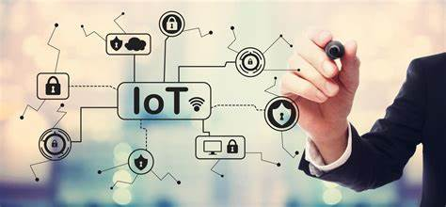

Imagen. (macnica)

### IIoT

El complemento clave para las tecnologías IoT o internet de las cosas. En la industria se ha venido fortaleciendo el tema en la conectividad entre las tecnologías es por eso que se refuerza IoT y se crea un nuevo marco industrial en donde una cantidad de dispositivos realizan una interconexión sincrónica para tener varios puntos de conectividad, utilizando plataformas especializadas que puedan brindar este servicio ya sea para el sector público o privado y así fortalecer la evolución de la industria 4.0, actualmente esta industria en el internet de las cosas está tomando auge y sostenibilidad con unas tasas de crecimiento elevadas debido a su poder de detección, almacenamiento e inteligencia en el mundo inteligente actual.

(Akhunzada, 2021)

Entre los antecedentes y trabajos realizados está el internet de las cosas en el cual son un conjunto convencional que reúne elementos físicos e inteligentes que son utilizados atreves de tecnologías de punta como tecnologías de telecomunicaciones, módulos, sensores, protocolos de internet y microcontroladores. Al comenzar un entorno implementado con estas tecnologías (IIoT o IoT) es recomendable y preferible tener una perfecta red IoT y arquitectura la cual se vera de forma general de como cuales serían sus fases a desarrollar con su orden establecido para brindar un buen servicio al usuario que vaya a usarlo. Se ha establecido una arquitectura IoT la cual lleva 4 capa de dispositivos, capa de red, capa de infraestructura y capa de aplicaciones.

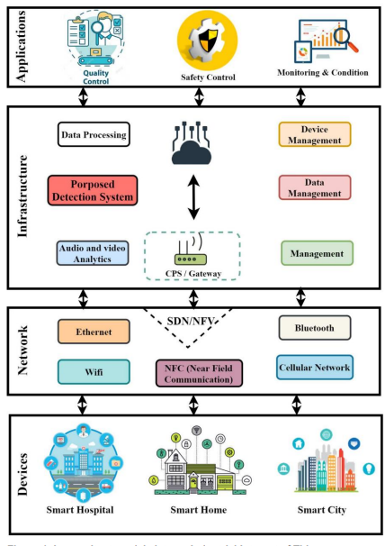 **Figura. Arquitectura sistema IIoT**

### Sistemas Domóticos (agregar sistemas inmoticos)

Para una cobertura amplia en donde se pueden integrar diferentes tipos de actividades puestas en marcha, se debe tener un patrón de diseño de cómo se va a gestionar la instalación y así ofreciendo un buen manejo y control de una vivienda, el criterio de domótica nos ofrece diferentes servicios y aplicaciones para poderlas optar en una instalación como seguridad, confort, accesibilidad, gestión energética y comunicación, es por eso que en este proyecto se tomaran algunas aplicaciones y servicios para poderlas automatizar y ponerlas en marcha el internet de las cosas, las aplicaciones y servicios esencialmente tomadas y construidas serán las de seguridad, accesibilidad y comunicación.

(Cardona, 2007)

Un sistema domótico se define como todos los sistemas capaces de poder automatizar cualquier tipo de residencia en donde aporta y facilita un servicio en su gestión necesario para el hogar u otro tipo de residencia, como el manejo energético, control de luminosidad, gestión de la seguridad en la vivienda entre otras actividades que puedan automatizarse.

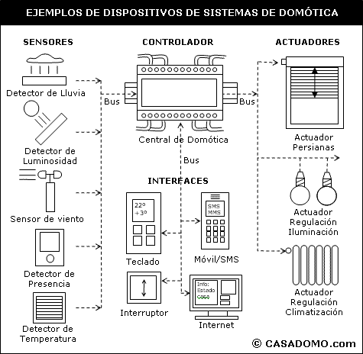

### Sistemas Inmoticos

Un sistema inmotico es un derivado de la domótica solo que la inmotica es sistema que normalmente se implementa a nivel de mayor propiedad como por ejemplo en infraestructuras como edificios, temas industriales de gran cobertura y mas profesionales para entidades hoteleras, aunque lleca los principios de la domótica los cuales son usados para el ahorro energético, el confort y la seguridad.

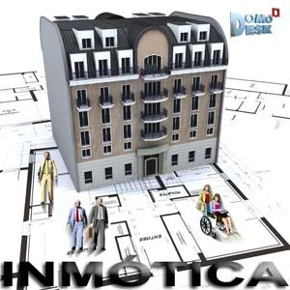

(domodesk, 1999)

### Sistemas Embebidos

Sistemas embebidos o empotrados son sistemas que integran a su totalidad componentes electrónicos y eléctricos para tal función, son manejados como un sistema computacional que parte de un microprocesador que ordena ciertas funciones que el dispositivo debe tener para su propósito, la gran mayoría de estos sistemas son de código abierto en donde el propietario puede codificar su funcionalidad para poder ver un resultado al cual se realizó una programación pensada

(azulweb, 2015)

### Sistema de Control

Para ver y procesar todo lo que los dispositivos electrónicos nos ofrecen en sus distintas funcionalidades se opta por un sistema de control o electrónica de control la cual nos permite reunir las funcionalidades en conjunto para así luego poder administrar, ordenar, dirigir o regular el comportamiento de otro sistema con el fin de poder supervisar todo proceso de prueba y corregir su error. Todo sistema de control tiene un flujo en el cual existe una entrada y salida de datos en donde el sistema de control rectifica y realiza los procesos resultantes de un propósito de implementación

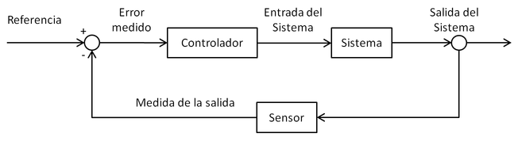

(bookdown)

(sites.google)

Dentro del mismo sistema de control se va a trabajar con módulos diseñados para entrega de información en altas distancias como lo son:

### Módulos Wifi

Módulos especiales para trabajar con señales de tipo wifi y posibilidad de interactuar con más dispositivos, se usarán como pequeños centros de operación para enviar y recibir señales de activación o desactivación de cualquier controlador, sensor o actuador y manejarlo desde el sistema de información.

**Módulo esp 32 y esp8266**

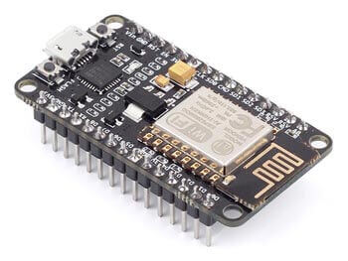 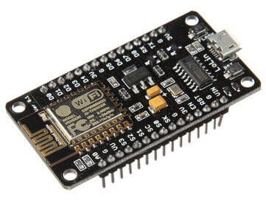

(Prometec)

### Módulos de radio frecuencia

Los módulos RF trabajar en distancias más cortas (no más de 1km) por las cuales es útil a la hora de trabajar en terreno para el envió de información y controles dirigidos desde la finca en Boyacá así entregándole información a cualquier módulo wifi trabajado

**Módulo NRF24L01**

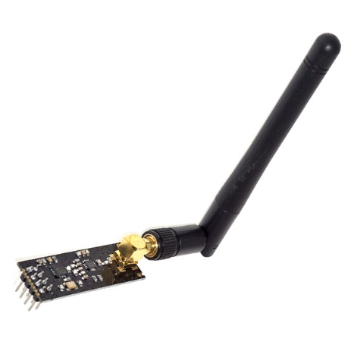 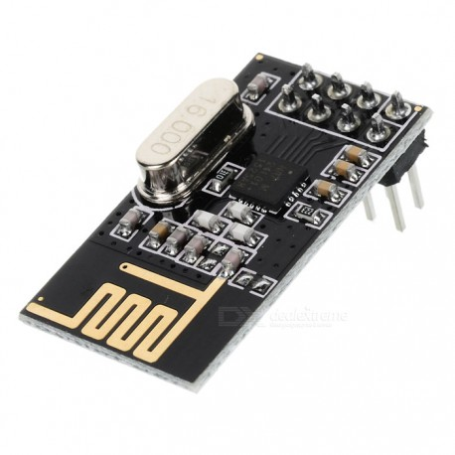

(Prometec)

### Módulo bluetooth

Estos módulos son trabajados con una comunicación bluetooth que actuara también como procesador de información entregándosela a módulo wifi en trabajo.

**Módulos hc-06 y hc-05**

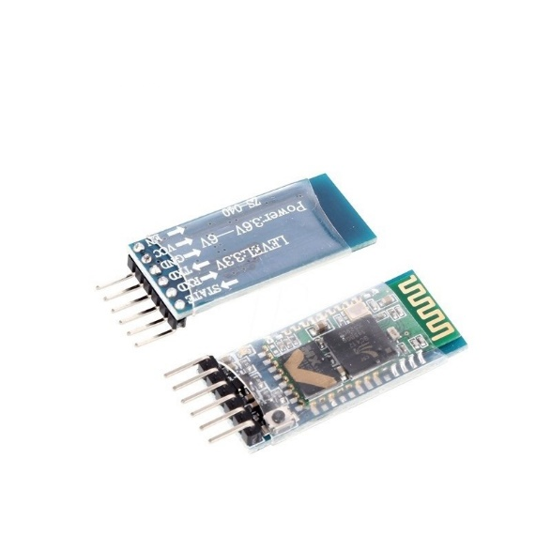

(prometec)

### Sensores

Un sensor es una herramienta útil la cual es utilizada para medir cualquier magnitud física cambiándola por señales que pueda procesar el sistema y luego poder recolectar información necesaria para nuestros proyectos o cualquier tipo de lectura de datos físicos, un sensor también conocido como transductor siempre maneja una propiedad o principio físico, dentro de los sensores o traductores se necesita un elemento de monitoreo y control para ver el evento el cual estamos midiendo, existen varios tipos de sensores los cuales nos ofrecen inmensas utilidades y funciones para que luego podamos interactuar y realizar un tratamiento de datos sobre cualquier proyecto en implementación entre ellos tenemos :

Sensores de Movimiento

* PIR

Sensores de Distancia

* Infrarrojo
* Ultrasónico

Sensores de Luz

* Fotodiodo
* LDR
* Fototransistor
* Célula Fotovoltaica

Sensores de Proximidad

* Inductivo
* Capacitivo
* Óptico
* Final de Carrera
* Fotoeléctrico

Sensor de Presión

* Membranas
* Piezoeléctricos
* Manómetro

Sensores de Posición

* Posición Lineal
* Posición Angular

Sensor de Color

* TCS3200
* TCS3475

Sensores de humedad

* DHT 11
* DHT 22
* YI38
* Y39

Sensor Magnético

* Reed Switch

Sensor Mecánico o de deformación

* Galgas extensiométricas
* Celda de Carga

(2021)

### Actuadores

Un actuador es un sistema que adapta y transforma un tipo de energía a otra por ejemplo de energía calórica a mecánica que lo podemos observar en la función de un tren, existen más comúnmente tipos de actuadores en la industria que realizan cambios de energía hidráulica a eléctrica ya sea para el funcionamiento de un motor grande o ayuda en el funcionamiento de una planta de procesos con el fin de llevar estos procesos de forma automatizada su cumplimiento en la función que debería realizar.

(wikipedia, 2022)

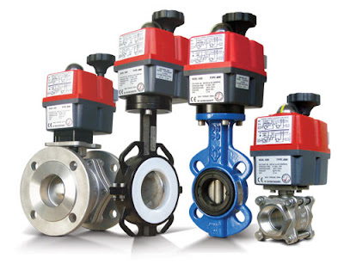

Imagen. (Gomez, 2016)

### Sistema de información web

En este proyecto la parte más importante es la entrega de un conjunto de procesos automatizados y presentarlos dentro de un dashboard, en donde un sistema de información nos va a ayudar a gestionar todas estas aplicaciones y servicios que también se va a integrar al dueño de la finca.

(Etecé, 2013)

Como definición general un sistema de información está basado en la administración de datos y de información y combina este conjunto ordenado con unos mecanismos ya prensados y programados para su presentación final

### Microservicios

Siempre en un desarrollo de software se debe planear de forma asertiva un plan de trabajo y dentro de este va un estilo y enfoque arquitectónico, estos microservicios consisten en un despliegue e independencia de subservicios de una aplicación o despliegue de un software, todos estos subservicios que complementan a un desarrollo de software manejados por API que ofrecen algunos protocolos y definiciones utilizable para la integridad y desarrollo de un diseño de software. Estas API’S son útiles en los microservicios ya que por medio de estas permitirán la comunicación entre otros microservicios implementados sin intervenir en los procesos de otras funcionalidades de estos mismos, trabajan de forma independiente sin afectar su funcionalidad y continuar con su disponibilidad a quien use dicha aplicación o software, trabajo independiente que tiene una arquitectura de microservicios a comparación de una arquitectura monolítica que esta conlleva un desarrollo dependiente desde su inicio hasta fin del desarrollo, convirtiéndola en una arquitectura no tan eficiente para desarrollos a gran escala aunque tenga varias ventajas sus desventajas son relevantes como por ejemplo si algo dentro de la aplicación falla toda la aplicación falla por lo que sus fases no trabajan de forma independiente y siempre su desarrollo va de forma horizontal, a diferencia de la arquitectura de microservicios su escalabilidad también puede ser de forma horizontal, vertical y paralela, esto potencializa el poder adquisitivo del desarrollo a su vez sus despliegues y la posibilidad de mayor crecimiento del software es mucho mejor, también tiene sus contras pero es mejor para su intervención de desarrollo o posibles errores a futuro esto también facilita su ágil proceso.

(Carla, 2020)

### Sistemas Distribuidos

Uno de los recursos más utilizados hoy en día en el ambiente de la tecnología es el internet, un beneficio que todo el mundo usa a todo momento desde sus inicios, se ha venido compartiendo e intercambiando información, datos, archivos y demás activos intangibles informáticos, a mayor escalabilidad junto al crecimiento global de este mega servicio se debía crear una administración central global de control que pudiese manejar estos modelos informáticos, es por eso que los sistemas distribuidos son útiles para manejar una colección de ordenadores en donde trabajan de forma autónoma que estando en una red interconectada se enlaza entre estos dispositivos físicos y poder ser intervenidos con un software en donde hace presencia como un nuevo servicio integrado y poder manejar todo un sistema de distribución.

(Coopsolpy, 2010)

## Estado del Arte

### Estrategia de búsqueda documental

Se realizo una búsqueda relevante en scopus que sirve para tener más al detalle información útil y alimentar el documento como base de contenido, estos datos son los más relevantes referente a información IoT en todo el mundo

La siguiente consulta se utilizó para la búsqueda de información,

TITLE-ABS-KEY ( "IoT"  OR  "IIoT"  OR  "embedded systems"  OR  "Domotic"  OR  "Moduls Wifi"  OR  "AgroIoT"  OR  "Sistemas Embebidos"  OR  "Domotica"  OR  “modulos” OR “projects iot esp”  AND wifi )

Se obtuvo en clasificación de tipo de documento:

Figura X. Tipo de documentos

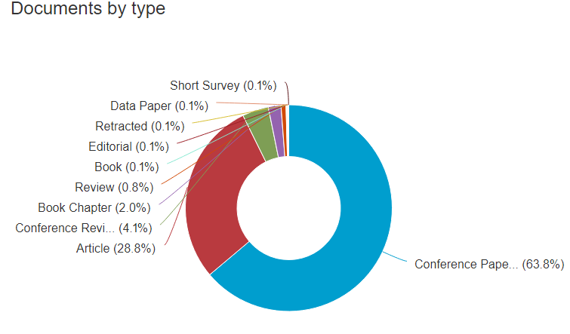

Países que más aportan con información sobre estas temáticas

Figura X. Documentos por países

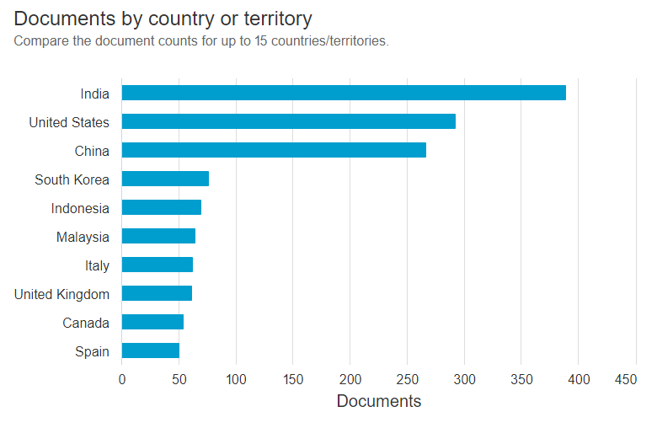

### Antecedentes de investigación

Por medio de la información recolectada en los artículos investigados se realizó un resumen en los aportes con el contenido útil y de mayor relevancia de acuerdo a lo que se quiere tener en el proyecto.

### Inclusión Sistema de Domótica al desarrollo del proyecto TeleDomoFarm

#### Relevancia de artículos leídos

Centrado en el uso del estándar KNX los cuales aporta una variedad de productos que al usuario da a petición para su trabajo, desarrolla la estructura que tiene este estándar como su topología direccionamiento y medios de transmisión para la instalación de una red conjunta en todos los dispositivos, también habla de las integraciones con otras instalaciones dentro del hogar además su explicación de la infraestructura de su proceso de instalación que denota detalladamente el cableado que se usara en cada punto y su respectiva normatividad.[1]

Describe la domótica sus componentes que la comprender, su sistema de automatización y sus clasificaciones con el estándar knx además de otro estándar EIB y sus protocolos de comunicación.[2]

Habla de una tecnología propuesta para estandarizar el protocolo zigbee que es útil y principal transmisora de comunicación inalámbrica muy útil para los procesos que desarrolla y presenta la domótica, incorporando dispositivos que ya a menudo vemos y utilizamos con un poco más de facilidad como lo son los routers y equipos de punto finales también conocida como una red de area personal Wpan por usar y conjugar alternativas de conexión Blutooth y wifi, en este documento también se observa la implementación y pruebas simulando una especie de sistema de información usando un servidor de carga e incorporando otros módulos con su respectiva prueba de funcionamiento.[3]

#### Aportes a mi proyecto

* Automatización de sistemas domóticos e inmoticos para integración al proyecto y trabajos futuros
* optimizar los recursos energéticos
* la utilización de sistemas Konnex con software ETS esto se observó y se adaptó para implementar la monitorización IoT por medio del dispositivo ESP32 también el dispositivo Konnex se usó en el proyecto referenciado para realizar en diferentes ambientes la reducción del consumo energético y presentar un servicio adecuado las tareas específicas sistema por el cual se tomara mucha importancia para trabajos futuros y sumarle este sistema alterno de alimentación energética, también para obtener el estudio del ahorro económico y el tiempo estimado del consumo y ver su monitoreo en tiempo real.

Dentro de otros aspectos importantes también a beneficio para el proyecto que se ha venido desarrollando de TeleDomoFarm es el tema de domótica, punto clave que los 2 proyectos tienen en común y que ha sido tema inicial del proyecto TeledomoFarm para dar la idea y propósito de desarrollo, la propuesta se clasifica en el concepto que da así a la domótica un sistema encargado de recolectar datos provenientes de sensores en los cuales podrán ser procesados para posteriores tratamiento de datos o monitoreo, sus diferentes topologías y arquitecturas como los son útiles a la hora de ser la implantación y adecuar la red de conexión en los dispositivos de instalación esto pues tiene unos parámetros según la arquitectura que presenta la domótica en la cual como punto de control o COM, sensores actuadores, pasarela residencial e interfaz de presentación se vayan a utilizar, estos se pueden clasificar como sistemas descentralizados, centralizados o distribuidos, por otro lado las comunicaciones a distancia como las de radiofrecuencia son expuestas y descritas para su buen uso como medio de transmisión creando la posibilidad de obtener control de diferentes dispositivos con tecnologías basadas en los sistemas embebidos sin necesidad de realizar una conectividad cableada, este y mas módulos de radiofrecuencia o wifi son usados e incorporados para montar un sistema de control domótico, esto es muy bueno ya que simula un sistema domótico (parte de la propuesta que se presenta en el proyecto) su reducción de costos a comparación de la instalación de sistemas embebidos actuales crea una factibilidad en nuestros proyectos

Comparación en precios

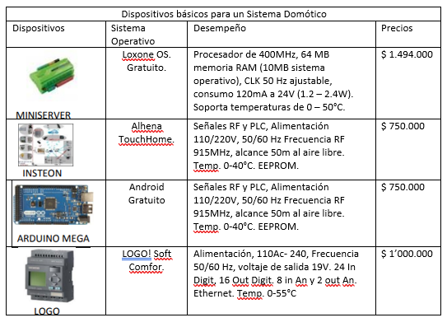

Tabla 1. Dispositivos y precios en el mercado Sistema domotica[4]

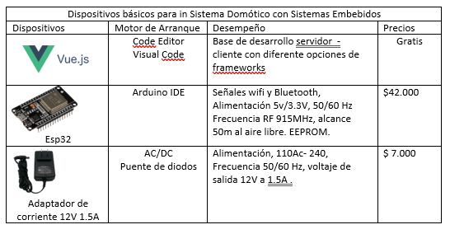

Tabla 2. . Dispositivos y precios en el mercado Sistema domotica con Sistemas embebidos [5]

## MARCO TEÓRICO (Cardona, 2007)

### **Domótica**

#### Ventajas de sistemas domótica

- Disminución de costos por la optimización de los recursos solicitados.

- Mayor facilidad y eficiencia a la hora de un mantenimiento.

- obtención de información en tiempo real para tomar decisiones oportunas

- Mejora la calidad de vida por la facilidad de control al tener este tipo de sistema.

#### Origen de Domótica.

El concepto de domótica nace a partir de los años sesenta en Europa, en la aparición de los primeros dispositivos de automatización basados en la tecnología x10, partiendo de ese momento su evolución y naciendo diferentes estándares e infraestructuras con costes cada día más competitivos.

#### Impacto Social. (Cardona, 2007)

Hoy en día las tareas del hogar se incrementan y su complejidad puede aumentar según lo que se quiere llegar hacer, existen alternativas que reducirían el tiempo en realizar una tarea y ser ágil con otras además también por medio de la domótica se pueden resolver muchas tareas complejas que normalmente no podemos hacer con rapidez o por su misma complejidad, gracias a los sistemas automatizados se facilitan todas estas laborees cotidianas y facilita también el control desde cualquier lugar, es beneficioso este tipo de ayudas ya que resuelve algo repetitivo y cotidiano que una persona día a día realiza, las ventajas son muchas usando este tipo de sistema su uso lógicamente necesita un banco de energía para que este funcione aunque estos sistemas tienen la opción que trabajen con energías

Renovables y esto es un punto a favor para el planeta tierra además que se puede optimizar de acuerdo a las preferencias de cada usuario así reduciendo costos elevados.

Figura 1.

*Elementos de la domótica que Contribuye a mejorar la calidad de vida del usuario.*

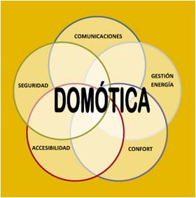

**Fuente:** (2010)*De tecnología y otras cosa.,*

#### Aplicaciones y servicios que ofrece el sistema domótico

|  |  |  |  |
| --- | --- | --- | --- |
| Seguridad | **Cultura, ocio y entretenimiento** | **Confort y ahorro energético** | **Gestión y actividades económicas** |
| Seguridad Perimetral. | Juegos | Energías renovables | Telefinanzas |
| Seguridad técnica | Teleeducación | Energía Eólica | Telecomercio |
| Seguridad personal | Audio | Energía Solar | Teletrabajo |
|  | Video e imagen |  | Teleadministracion |

#### Unidad de proceso o control domótica

Es la centralita en donde se encarga de gestionar toda la información que se detecta y se envían los datos necesarios Asia otro dispositivo de entrada o salida.

Figura 2:*Ejemplos de dispositivos de sistemas de domótica.*



**Fuente:** *Blog de* (García, 1993)*, Tecnologías Informáticas.*

# Marco Legal

Para Poner en marcha la Implementación de un sistema de información, sus implementaciones en la parte electrónica, reglas con las comunicaciones, seguimiento de un sistema domótico, e incorporación agro IoT se debe tener en cuenta las siguientes normatividades

En relación del uso del espectro esta ley está sujeta al uso del espectro radioeléctrico en el país por la cual se deben usar dispositivos electrónicos que siga esta normatividad (esto para el uso adecuado y compra segura de los módulos de radiofrecuencia)

**ARTÍCULO 2.2.2.4.1** ***Tope de espectro por proveedor de redes y servicios.*** El tope máximo de espectro radioeléctrico para uso en servicios móviles terrestres, será de:

1. 90 MHz para las bandas altas. (Entre 1710 MHz y 2690 MHz).

2. 45 MHz para las bandas bajas (Entre 698 MHz y 960 MHz).

(mintic)

**ARTÍCULO 3o. TÉRMINOS Y DEFINICIONES. <Artículo compilado en el artículo 2.2.5.1.3 del Decreto Único Reglamentario 1078 de 2015. Debe tenerse en cuenta lo dispuesto por el artículo 3.1.1 del mismo Decreto 1078 de 2015>** Para los efectos del presente Decreto se adoptan los términos y definiciones que en materia de telecomunicaciones ha expedido la Unión Internacional de Telecomunicaciones UIT a través de sus Organismos Reguladores, y las que se establecen a continuación:

Asignación (de una frecuencia o de un canal radioeléctrico): Autorización que da una administración para que una estación radioeléctrica utilice una frecuencia o un canal radioeléctrico determinado en condiciones especificadas.

Atribución (de una banda de frecuencias): Inscripción en el cuadro de atribución de bandas de frecuencias, de una banda de frecuencias determinada, para que sea utilizada por uno o varios servicios de radiocomunicación terrenal o espacial o por el servicio de radioastronomía en condiciones especificadas. Este término se aplica también a la banda de frecuencias considerada.

ATRIBUCION A TITULO PRIMARIO: Los servicios de radiocomunicaciones atribuidos a título primario tienen prioridad absoluta.

(mintic)

# ALCANCES Y LIMITACIONES (AgriculturaElectronica, 2020)

Este trabajo de investigación se dirige a la creación de un prototipo basado en la automatización y control de actividades agrarias en una finca ubicada en la vereda de Uvero en el municipio de Boyacá.

En la implementación abarcara todos los controles y automatizaciones que desearía tener en la residencia en este caso la finca, la cual se comprende por una buena parte de una zona reforestada aproximadamente de 7000m², la superficie total es de 15000m². El espacio restante está comprendido por 8 pozos profundos de agua, 3 reses ganaderas rodeadas y protegidas con cercas y corriente que evitan que se salgan de su terreno, también se presenta un hogar con alumbrado y consumo eléctrico para la alimentación de las plantas eléctricas, dando cobertura al área en el aspecto eléctrico, integrando así en la implementación servicios como:

**Desarrollo del prototipo**

**Explicar módulos y luego explicar la arquitectura, hablar de heroku**

## Control general de iluminación

Se usaron componentes activos para el encendido automático de luces como los fotorresistores y los detectores de presencia PIR. Diseñado para la regulación de iluminación dentro de la casa en la finca, en donde ayudara a la iluminación en puntos de supervisión y trabajo en las zonas indispensables para el personal, gestando este control por medio de cualquier dispositivo.

* Encendido/Apagado de luces
* Control de luces encendidas (sensores o detección de corriente)
* Encendido automático progresivo por proximidad y presencia.
* Apagado automático por ausencia de presencia.
* Encendido automático progresivo por sensor de luminosidad.
* Programación de encendido/apagado automático
* Simulación de presencia

|  |  |  |
| --- | --- | --- |
| **Control General de Iluminación** | | |
| Componentes y suministros | 1 x Arduino UNO R3  1 x Arduino UNO R3  1 x Protoboard  1 x Cable USBtipo B  1 x Fuente de 9V 1A (plug centro positivo, 5.5x2.1mm)  20 x Cables dupont macho hembra  20 x Cables dupont macho macho  Filamento para impresora 3D (PLA)  1 x Módulo Relé  1 x Sensor PIR  1 x Sensor LDR |  |
| Herramientas | Computadora  Soldador  Estaño  Cautin  Cables  Pinza de punta |  |
| Prerequisitos | Conexión a internet.  Descargar el programa Frizing o cualquier simulador de preferencia |  |
| Montaje |  |  |

Utilizando el sensor de iluminación PIR HC SR501. La función de este sensor que detectará la presencia de gente sus alrededores. Tomando como referencia la medición que haga el sensor, el sistema encenderá la luz cuando su alrededor exista alguna presencia así encendiendo la luz y la apagará cuando no lo estén. un sensor LDR que permitirá determinar la cantidad de luz que proviene del exterior. El sistema se programará para que las luces del interior se enciendan o se apaguen automáticamente en función de la medición del sensor

## Para Trabajo Futuro

### Sistema de dosificación para la comida y bebida animal.

Se usarán componentes de medición para manejar la cantidad adecuada de alimentos como el medidor de flujo de agua yf-s201. Este sistema de control permite a los ganaderos especificar el suministro necesario de alimentos y supervisar el ganado durante el tiempo de alimentación, todo esto manejado por medio de un dispositivo móvil y el sistema de gestión de información.

* Encendido/Apagado temporizado para el cargue y medición de la comida de los animales de cuido.
* Programación de encendido/apagado automático

|  |  |  |
| --- | --- | --- |
| **Sistema de dosificación para la comida y bebida animal.** | | |
| Componentes y suministros | 1 x Arduino UNO R3  1 x Protoboard  1 x Cable USBtipo B  1 x Fuente de 9V 1A (plug centro positivo, 5.5x2.1mm)  20 x Cables dupont macho hembra  20 x Cables dupont macho macho  Filamento para impresora 3D (PLA)  1 x Sensor PIR  1 x Sensor LDR  1x Flujo de agua YF-S201 |  |
| Herramientas | Computadora  Soldador  Estaño  Cautin  Cables  Pinza de punta |  |
| Prerequisitos | Conexión a internet.  Descargar el programa Frizing o cualquier simulador de preferencia |  |

### Dosificación de bebidas.

* El sensor de flujo YF-S201es muy usado para el flujo o caudal es parámetro necesario en varios procesos, a nivel doméstico lo podemos usar para medir el consumo de agua. El sensor internamente tiene un rotor cuyas paletas tiene un imán, la cámara en donde se encuentra el rotor es totalmente aislado evitando fugas de agua, externamente a la cámara tiene un sensor de efecto hall que detecta el campo magnético del imán de las paletas y con esto el movimiento del rotor, el sensor de efecto hall envía los pulsos por uno de los cables del sensor, los pulsos deberán ser convertidos posteriormente a flujo pero esto ya es tarea del Arduino o controlador que se desee usar.

### Sistema de irrigación agrícola.

Este sistema se diseñará para determinar el momento oportuno y establecer la cantidad de riego en las plantas o cultivo que está en su proceso, verificado y monitoreado por medio del gestor de información.

* Encendido/Apagado temporizado para humedecer las plantas
* Programación de encendido/apagado automático

|  |  |  |
| --- | --- | --- |
| **Sistema de dosificación para la comida y bebida animal.** | | |
| Componentes y suministros | 1 x Arduino UNO R3  1 x Protoboard  1 x Cable USBtipo B  1 x Fuente de 9V 1A (plug centro positivo, 5.5x2.1mm)  20 x Cables dupont macho hembra  20 x Cables dupont macho macho  Filamento para impresora 3D (PLA)  1 x Sensor PIR  1 x Sensor LDR  1x Flujo de agua YF-S201 |  |
| Herramientas | Computadora  Soldador  Estaño  Cautin  Cables  Pinza de punta |  |
| Prerequisitos | Conexión a internet.  Descargar el programa Frizing o cualquier simulador de preferencia |  |

### Automatismo de control para el acceso de puertas y garaje

Se crea un control de acceso en el que se pueda manejar desde el sistema de gestión de información y aplicativo móvil, en el cual consiste en abrir y cerrar puertas del espacio donde se alojaran los vehículos y herramientas que él trabajador tiene en su propiedad, en su caso también puede ser gestionado con dispositivos dactilares que se instalaran junto a las puertas y controles de acceso lcd con teclado

* Accionamiento a través de Internet.
* Accionamiento a través de control RF, IR, Bluetooth.
* Control de estado de garaje (abierto/cerrado)
* Accionamiento automático por GPS del Smartphone.

|  |  |  |
| --- | --- | --- |
| **Automatismo de control para el acceso de puertas y garaje** | | |
| Componentes y suministros | 1 x Arduino UNO R3  1 x Protoboard  1 x Cable USBtipo B  1 x Fuente de 9V 1A (plug centro positivo, 5.5x2.1mm)  20 x Cables dupont macho hembra  20 x Cables dupont macho macho  Filamento para impresora 3D (PLA)  2x Sevomotores |  |
| Herramientas | Computadora  Soldador  Estaño  Cautin  Cables  Pinza de punta |  |
| Prerequisitos | Conexión a internet.  Descargar el programa Frizing o cualquier simulador de preferencia |  |

Se utiliza un servomotor que aplicara gestión a la hora de la llegada dentro de la finca para poder accionar la puerta para que pueda alojarse el auto de llegada

Este sistema se usara para el monitorea de toda la finca, teniendo así ayudas instaladas como cámaras sensores de movimiento y aproximación, para alertar anomalías o intrusos que quieran aprovecharse de productos y materiales de la finca, incorporando más componentes electrónicos instalados afuera del hogar como lo son los sensores dactilares y accesos por clave en las entradas ya sean en la casa de la finca o en algunos broches más importantes evitando el robo de ganado. Se piensa instalar alarmas sonoras y parlantes para el aviso de alguna información importante o alertas de peligros.

* Control de activación/desarme de alarma.
* Detección de presencia externa cercana.
* Detección de presencia en habitaciones.
* Detección de ingreso a vivienda.
* Alarma y avisos ante intrusos.

|  |  |  |
| --- | --- | --- |
| **Automatismo de control para el acceso de puertas y garaje** | | |
| Componentes y suministros | 1 x Arduino UNO R3  1 x Protoboard  1 x Cable USBtipo B  1 x Fuente de 9V 1A (plug centro positivo, 5.5x2.1mm)  20 x Cables dupont macho hembra  20 x Cables dupont macho macho  Filamento para impresora 3D (PLA)  1 x Sensor PIR  1 x Sensor LDR  1x Buzzer  1 x Sensor PIR |  |
| Herramientas | Computadora  Soldador  Estaño  Cautin  Cables  Pinza de punta |  |
| Prerequisitos | Conexión a internet.  Descargar el programa Frizing o cualquier simulador de preferencia |  |
| Montaje |  |  |

### Detector de movimiento con el sensor PIR GC SR501.

* El sensor PIR detecta el movimiento en el estado de niveles de infrarrojos por calor que emiten los objetos que lo rodean. Cuando su detección de movimiento es tomada por el sensor PIR, emitiendo un valor verdadero como una señal de alto en su pin de salida. Sus especificaciones de trabajo son con un alcance de detección de 7 metros y ángulo operativo de 120º

# METODOLOGÍA - DRM

El tipo de metodología que se va a trabajar es de tipo deductivo, en forma general se describen las tareas normales en el sector campestre dentro de los cuales se partirán en 5 tareas tituladas

## Análisis de tecnologías en domótica

* Se analizarán los distintos tipos de tecnologías más relevantes en el campo de la domótica y se elegirá cual es la tecnología que más se acopla a los requisitos propuestos.
* Analizar las diferentes tecnologías o protocolos que se emplean actualmente para proyectos en domótica.
* Analizar los módulos u actuadores existentes para la automatización de luces.
* Analizar los módulos u actuadores existentes para la automatización de medición de temperatura y humedad.
* Analizar los módulos u actuadores existentes para la automatización de actuadores.
* Analizar las interfaces para la automatización de dispositivos de proyección.
* Una vez seleccionada la tecnología de comunicación y sus respectivos módulos o actuadores para Cada uno de las tareas a controlar que son luces, medición, proyección y actuadores se realizara el Análisis de su configuración y funcionamiento.

## Análisis software

* Se analizarán los distintos tipos de software que permitan la implementación de un servidor web el cual permite almacenar una página o aplicativo web.
* Analizar servidores web existentes y cuál de ellos se ajusta más a los requerimientos del proyecto.
* Analizar cuáles son las herramientas de software necesarias para la implementación de una página o aplicativo web dentro del servidor.
* Diseñar la aplicativo web o página web configurando el servidor previamente seleccionado
* Posteriormente se seleccionará el software necesario para cumplir con los requisitos de un servidor web y una interfaz, además se realizará el análisis de la configuración para el software seleccionado.

## Pruebas técnicas

* Verificación del funcionamiento corresponde al análisis hecho previamente se realizarán las siguientes pruebas las cuales determinaran si los respectivos módulos o software cumplen con las tareas asignadas.
* Realizar las pruebas de comunicación según la tecnología o protocolo seleccionado y su integración con los módulos de control o actuadores.
* Realizar las pruebas de cada uno de los módulos de control o actuadores seleccionados para controlar luces, medición, proyección y actuadores.
* Realizar las pruebas de funcionamiento y estabilidad para el servidor y aplicativo web.

## Implementación

* Incorporar los módulos o actuadores con el servidor web mediante la tecnología de comunicación previamente seleccionada para posteriormente tener el control de las luces, medición, proyección y actuadores. Desde una aplicación web la cual se encontrará almacenada en el servidor web.
* Integración de los módulos de control con el cableado de los todos los dispositivos presentes en la instalación campestre.
* Incorporar de los módulos de control para sus respectivos métodos de control.
* Incorporar del módulo de control para permitir el control de los dispositivos de proyección.
* Incorporar de la parte física como activadores, actuadores o sensores y módulos con la aplicación web, para que el usuario tenga fácil acceso mediante un dispositivo móvil manejarlo a su alcance.

## Prototipo en ejecución

Teniendo el sistema ya implementado se probará para tomar datos e intervenir su funcionamiento con el fin de que todo sea verídicamente funcional para luego dar su aprobación o corrección en el manual a entregar.

Gracias al sistema de información se tendrá un manejo del estado de un dispositivo de control remotamente. En donde se hará una toma de información referente al módulo o dispositivo que se quiera dar inspección. Así por medio del monitoreo de dicha información poder observar los datos que nos arroje en tiempo real, dando como punto final un envió de alertas dentro del sistema de información o aplicativos que se usen. En la implementación abarcara todos los controles y automatizaciones que desearía tener en la residencia en este caso la finca. Por lo tanto, será necesario conseguir la factibilidad técnica de todo el sistema. Asimismo, el alcance se verá delimitado en el análisis y montaje de cada etapa de implementación de manera que la factibilidad monetaria y práctica se puedan evaluar en el momento correspondiente. Durante la etapa del desarrollo para estos sistemas y mecanismos de control solo se trabajará con entornos de desarrollo que integren el manejo grafico esto con el fin de usar un lenguaje POO (Programación Orientada a Objetos), para obtener un escalamiento vertical a futuro.

Este modo de desarrollo se escogió porque tiene varias ventajas que alimentaran un escalamiento vertical.

# PRODUCTOS A ENTREGAR

En esta parte se relacionan los productos que se entregarán como resultado del trabajo realizado. Como mínimo cada objetivo debe tener un entregable.

|  |  |  |
| --- | --- | --- |
| PRODUCTOS A ENTREGAR | | |
| TIPO | NOMBRE DEL PRODUCTO | Días Estimados de entrega |
| A.1 Documentación del anteproyecto | Inicio teórico del proyecto, planteamiento del problema, objetivos, metodología, cálculo de presupuesto. | 14 días |
| A.2 Análisis de tecnologías Domótica. | Análisis y selección de los distintos tipos de tecnologías relevantes que se acoplen a los requisitos propuestos y Análisis de la configuración y funcionamiento de los módulos, actuadores, y tareas sensoriales | 48 días |
| A.3 Análisis del software | Analizar distintos tipos de software y hardware para el levantamiento web el cual sea el servidor de SI, Diseñar e implementar las respectivas aplicaciones web para el uso y control de cada sistema automatizado y Actualización de informe | 18días |
| A.4 Pruebas Técnicas | Verificar el funcionamiento a las pruebas las cuales están determinadas para las tareas asignadas, Realizar pruebas de comunicación Wifi entre módulos de control y los diferentes componentes trabajados, Realizar pruebas de funcionamiento y estabilidad para el servidor y aplicativo web.  Actualización de informe | 10 días |
| A.5 Implementación | Incorporar los módulos o actuadores con el servidor web mediante la tecnología de comunicación previamente seleccionada  Integración de los módulos de control con el cableado de los todos los dispositivos presentes en la instalación campestre.  Incorporar del módulo de control para permitir el control de los dispositivos de proyección. | 22 días |
| A.6 Reporte de retraso por errores de implementación | Documentar los posibles atrasos que puedan llegar a ocurrir por la implementación | 1 día |
| A.7 Prototipo en ejecución | Entrega de proyecto final con su implementación. | 1día |

# CROGRAMA DE ACTIVIDADES

|  |  |  |  |  |  |  |  |  |  |  |  |  |  |  |  |  |  |  |  |  |  |  |  |  |  |  |  |  |  |
| --- | --- | --- | --- | --- | --- | --- | --- | --- | --- | --- | --- | --- | --- | --- | --- | --- | --- | --- | --- | --- | --- | --- | --- | --- | --- | --- | --- | --- | --- |
| **Actividades** | Meses | | | | | | | | | | | | | | | | | | | | | | | | | | | | |
| 1 | | | | | | 2 | | | | | | | 3 | | | | | | | | 4 | | | | | | | |
| **Iteración 1** |  |  |  | |  | |  | |  | |  | |  |  | | |  | |  | |  |  | | |  | |  | |  |
| **A1** |  |  |  | |  | |  | |  | |  | |  |  | | |  | |  | |  |  | | |  | |  | |  |
| **Iteración 2** |  |  |  | |  | |  | |  | |  | |  |  | | |  | |  | |  |  | | |  | |  | |  |
| **A2** |  |  |  | |  | |  | |  | |  | |  |  | | |  | |  | |  |  | | |  | |  | |  |
| **Iteración 3** |  |  |  | |  | |  | |  | |  | |  |  | | |  | |  | |  |  | | |  | |  | |  |
| **A3** |  |  |  | |  | |  | |  | |  | |  |  | | |  | |  | |  |  | | |  | |  | |  |
| **Iteración 4** |  |  |  | |  | |  | |  | |  | |  |  | | |  | |  | |  |  | | |  | |  | |  |
| **A4** |  |  |  | |  | |  | |  | |  | |  |  | | |  | |  | |  |  | | |  | |  | |  |
| **Iteración 5** |  |  |  | |  | |  | |  | |  | |  |  | | |  | |  | |  |  | | |  | |  | |  |
| **A5** |  |  | |  | |  | |  | |  |  |  | | |  |  | |  | |  | | |  |  | |  | |  | |
| **Iteración 6** |  |  | |  | |  | |  | |  |  |  | | |  |  | |  | |  | | |  |  | |  | |  | |
| **A6** |  |  | |  | |  | |  | |  |  |  | | |  |  | |  | |  | | |  |  | |  | |  | |
| **Iteración 7** |  |  | |  | |  | |  | |  |  |  | | |  |  | |  | |  | | |  |  | |  | |  | |
| **A7** |  |  | |  | |  | |  | |  |  |  | | |  |  | |  | |  | | |  |  | |  | |  | |

Anexos.

# PRESUPUESTO DEL TRABAJO

|  |  |  |
| --- | --- | --- |
| PRESUPUESTO GLOBAL DEL ANTEPROYECTO | | |
|  | INGRESOS | EGRESOS |
| **Ingresos** |  |  |
| Auxilio o patrocinio para la elaboración del trabajo. | $250000 |  |
| Recurso propio (s) | $350000 |  |
| **Egresos** |  |  |
| Recurso Humano -Honorarios y servicios personales- |  | $80000 |
| **Equipo**  Computador  Celular  Internet.  Casa de la Finca (propia no arriendo).  Casa de Bogotá (propia no arriendo).  Servicio de luz para usar las Herramientas, los componentes y suministros. | $1500000  $700000  -----------------------  ----------------------- | $90000(mensual)  $30000(mensual) |
| Materiales |  | $468000 |
| Viajes (transporte) |  |  |
| Pruebas de laboratorio(EN CASO DE QUE ALGUNOS DISPOSITIVOS SE DAÑEN) |  | $120000 |
| **Totales** | $2800000 | $758000 |

## Materiales en específicos (sigmaelectronica, 2018)

|  |  |  |
| --- | --- | --- |
| **Control General de Iluminación** | | |
| Componentes y suministros | 1 x Cable USBtipo B  20 x Cables dupont macho hembra  20 x Cables dupont macho macho  Filamento para impresora 3D (PLA)  1 x Módulo Relé  1 x Sensor PIR  1 x Sensor LDR  TOTAL | $5000  $8000  $8000  $15000  $3000  $15000  $10000  $64000 |

|  |  |  |
| --- | --- | --- |
| **Sistema de dosificación para la comida y bebida animal.** | | |
| Componentes y suministros | 1 x Cable USBtipo B  20 x Cables dupont macho hembra  20 x Cables dupont macho macho  Filamento para impresora 3D (PLA)  1 x Sensor PIR  1 x Sensor LDR  1x Flujo de agua YF-S201  TOTAL | $5000  $5000  $5000  $15000  $15000  $10000  $40000  $95000 |

|  |  |  |
| --- | --- | --- |
| **Sistema de dosificación para la comida y bebida animal.** | | |
| Componentes y suministros | 1 x Cable USBtipo B  20 x Cables dupont macho hembra  20 x Cables dupont macho macho  Filamento para impresora 3D (PLA)  1 x Sensor PIR  1 x Sensor LDR  1x Flujo de agua YF-S201  TOTAL | $5000  $5000  $5000  $15000  $15000  $10000  $40000  $95000 |

|  |  |  |
| --- | --- | --- |
| **Automatismo de control para el acceso de puertas y garaje** | | |
| Componentes y suministros | 1 x Cable USBtipo B  20 x Cables dupont macho hembra  20 x Cables dupont macho macho  Filamento para impresora 3D (PLA)  2x Sevomotores  TOTAL | $5000  $5000  $5000  $15000  $16000  $46000 |

|  |  |  |
| --- | --- | --- |
| **Automatismo de control para el acceso de puertas y garaje** | | |
| Componentes y suministros | 1 x Cable USBtipo B  20 x Cables dupont macho hembra  20 x Cables dupont macho macho  Filamento para impresora 3D (PLA)  1 x Sensor PIR  1 x Sensor LDR  1x Buzzer  TOTAL | $5000  $5000  $5000  $15000  $15000  $10000  $5000  $60000 |

|  |  |  |
| --- | --- | --- |
| Herramientas | Soldador  Estaño  Cautin  Cables  Pinza de punta  1 x Arduino UNO R3  4 x Protoboard  2 x Fuente de 9V 1A (plug centro positivo, 5.5x2.1mm)  TOTAL | $13000  $20000  $10000  $30000  $15000  $35000  $30000  $50000  $203000 |

# Bibliografía

**AgriculturaElectronica. 2020.** arduino. [En línea] 15 de 09 de 2020. https://create.arduino.cc/projecthub/agriculturaelectronica.

**Cardona, Orlando. 2007.** gestiopolis. [En línea] 06 de 07 de 2007. https://www.gestiopolis.com/que-significa-domotica-sus-alcances-y-utilidad/.

**carlos2987. 2005.** sites.google.com/site/carlosraulsan2987. [En línea] 25 de 02 de 2005. https://sites.google.com/site/carlosraulsan2987/home/tecnologias-inalambricas/unidad-3/domotica.

**casadomo. 1993.** monografias. [En línea] 12 de 03 de 1993. https://www.monografias.com/trabajos93/aplicaciones-domotica/image003.jpg.

**Castellanos, Eduardo Izaguirre. 2012.** elibro. *https://elibro.com/.* [En línea] 2012. [Citado el: 13 de 09 de 2021.] https://elibro-net.ucatolica.basesdedatosezproxy.com/es/ereader/ucatolica/124330?page=18. 978-959-250-780-7.

**2010.** De tecnologia y otras cosas. [En línea] 15 de 05 de 2010. https://dtyoc.files.wordpress.com/2015/11/domotica-2.jpg.

**García, Carlos Raúl Sánchez. 1993.** Tecnologias Informaticas. [En línea] 12 de 03 de 1993. https://www.monografias.com/trabajos93/aplicaciones-domotica/image003.jpg.

**locurainformaticadigital. 2021.** locurainformaticadigital. [En línea] 15 de 05 de 2021. https://www.locurainformaticadigital.com/2018/07/17/topologia-de-red-malla-estrella-arbol-bus-anillo/.

**Seuba, Manuel Lopez i. 2019.** www-alphaeditorialcloud-com. *alphaeditorialcloud.* [En línea] Julio de 2019. [Citado el: 13 de 10 de 2021.] https://www-alphaeditorialcloud-com.ucatolica.basesdedatosezproxy.com/reader/internet-de-las-cosas?location=7. 9788499648354.

**sigmaelectronica. 2018.** sigmaelectronica. [En línea] 5 de 06 de 2018. https://www.sigmaelectronica.net/.

# Índice de Figuras

Figura 1. 23

Figura 2: 24

Figura 3: **¡Error! Marcador no definido.**

Figura 4: **¡Error! Marcador no definido.**

Figura 5: **¡Error! Marcador no definido.**

Figura 6 **¡Error! Marcador no definido.**

Figura 7: **¡Error! Marcador no definido.**

1. Rodríguez Ortiz, Abel, Implementación de Sistemas Domóticos en un Aula de la Universidad de Cantabria, España, 2016.
2. Atahualpa Chala Diaz, Julio Cicerón, Estudio de factibilidad técnica para el diseño de un laboratorio de domótica en la facultad de educación técnica para el desarrollo, Ecuador, 2017.
3. Sandoval morales, Felipe, Diseño e implementación de un sistema de automatización domótico para un salón prototipo en la facultad de ingeniería de la universidad distrital francisco José de caldas
4. Fuente http://www.loxone.com/enen/start.html,http://alhenaing.com, https://www.arduino.cc
5. Fuente propia